**Гузняк Кондрат (Huzniak Kondrat)**

12 ноября 1805 г – крещение сына Михала Марка (НИАБ 136-13-894, лист 58, №52/1805-р (ориг)).

**НИАБ 136-13-894:** Лист 58. **Метрическая запись №52/1805-р (ориг).**

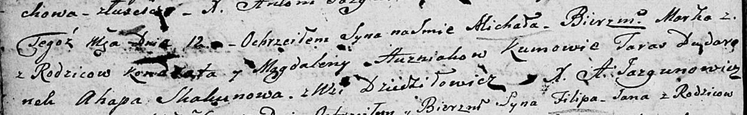

Дедиловичская Покровская церковь. 12 ноября 1805 года. Метрическая запись о крещении.

Huzniak Michal Marko – сын родителей с деревни Дедиловичи.

Huzniak Kondrat – отец.

Huzniakowa Magdalena – мать.

Dudaronek Taras – кум.

Skakunowa Ahapa – кума.

Jazgunowicz Antoni – ксёндз.